光学显微镜开放试运行公告

我校分析测试中心新购置的三台光学显微镜已完成安装调试，自即日起至6月12日面向校内用户免费开放试运行，欢迎各位老师、同学送样测试。

Axiolab5光学显微镜与Axioscope5光学显微镜是ZEISS公司生产的两款智能偏光显微镜，具有反射光明场、高级暗场、彩色偏光、透射光明场、彩色偏光五种观察方式，可实现50x、100x、200x、500x、1000x放大，配置软件可实现显微图像采集、测量、标注、景深叠加拍摄、智能拼接拍摄以及视频录制等功能。

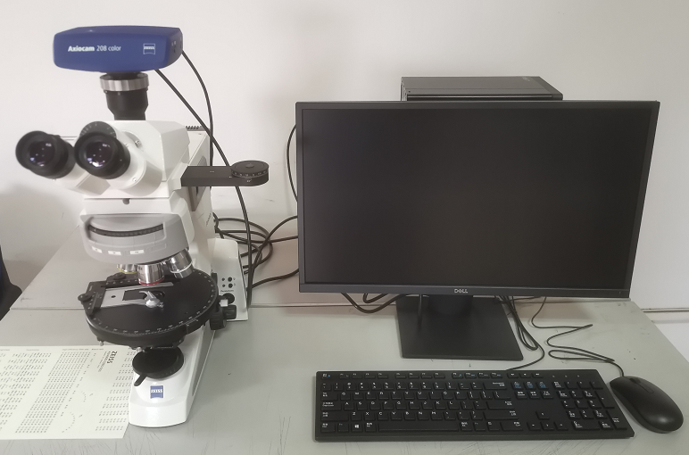

Axiolab5光学显微镜

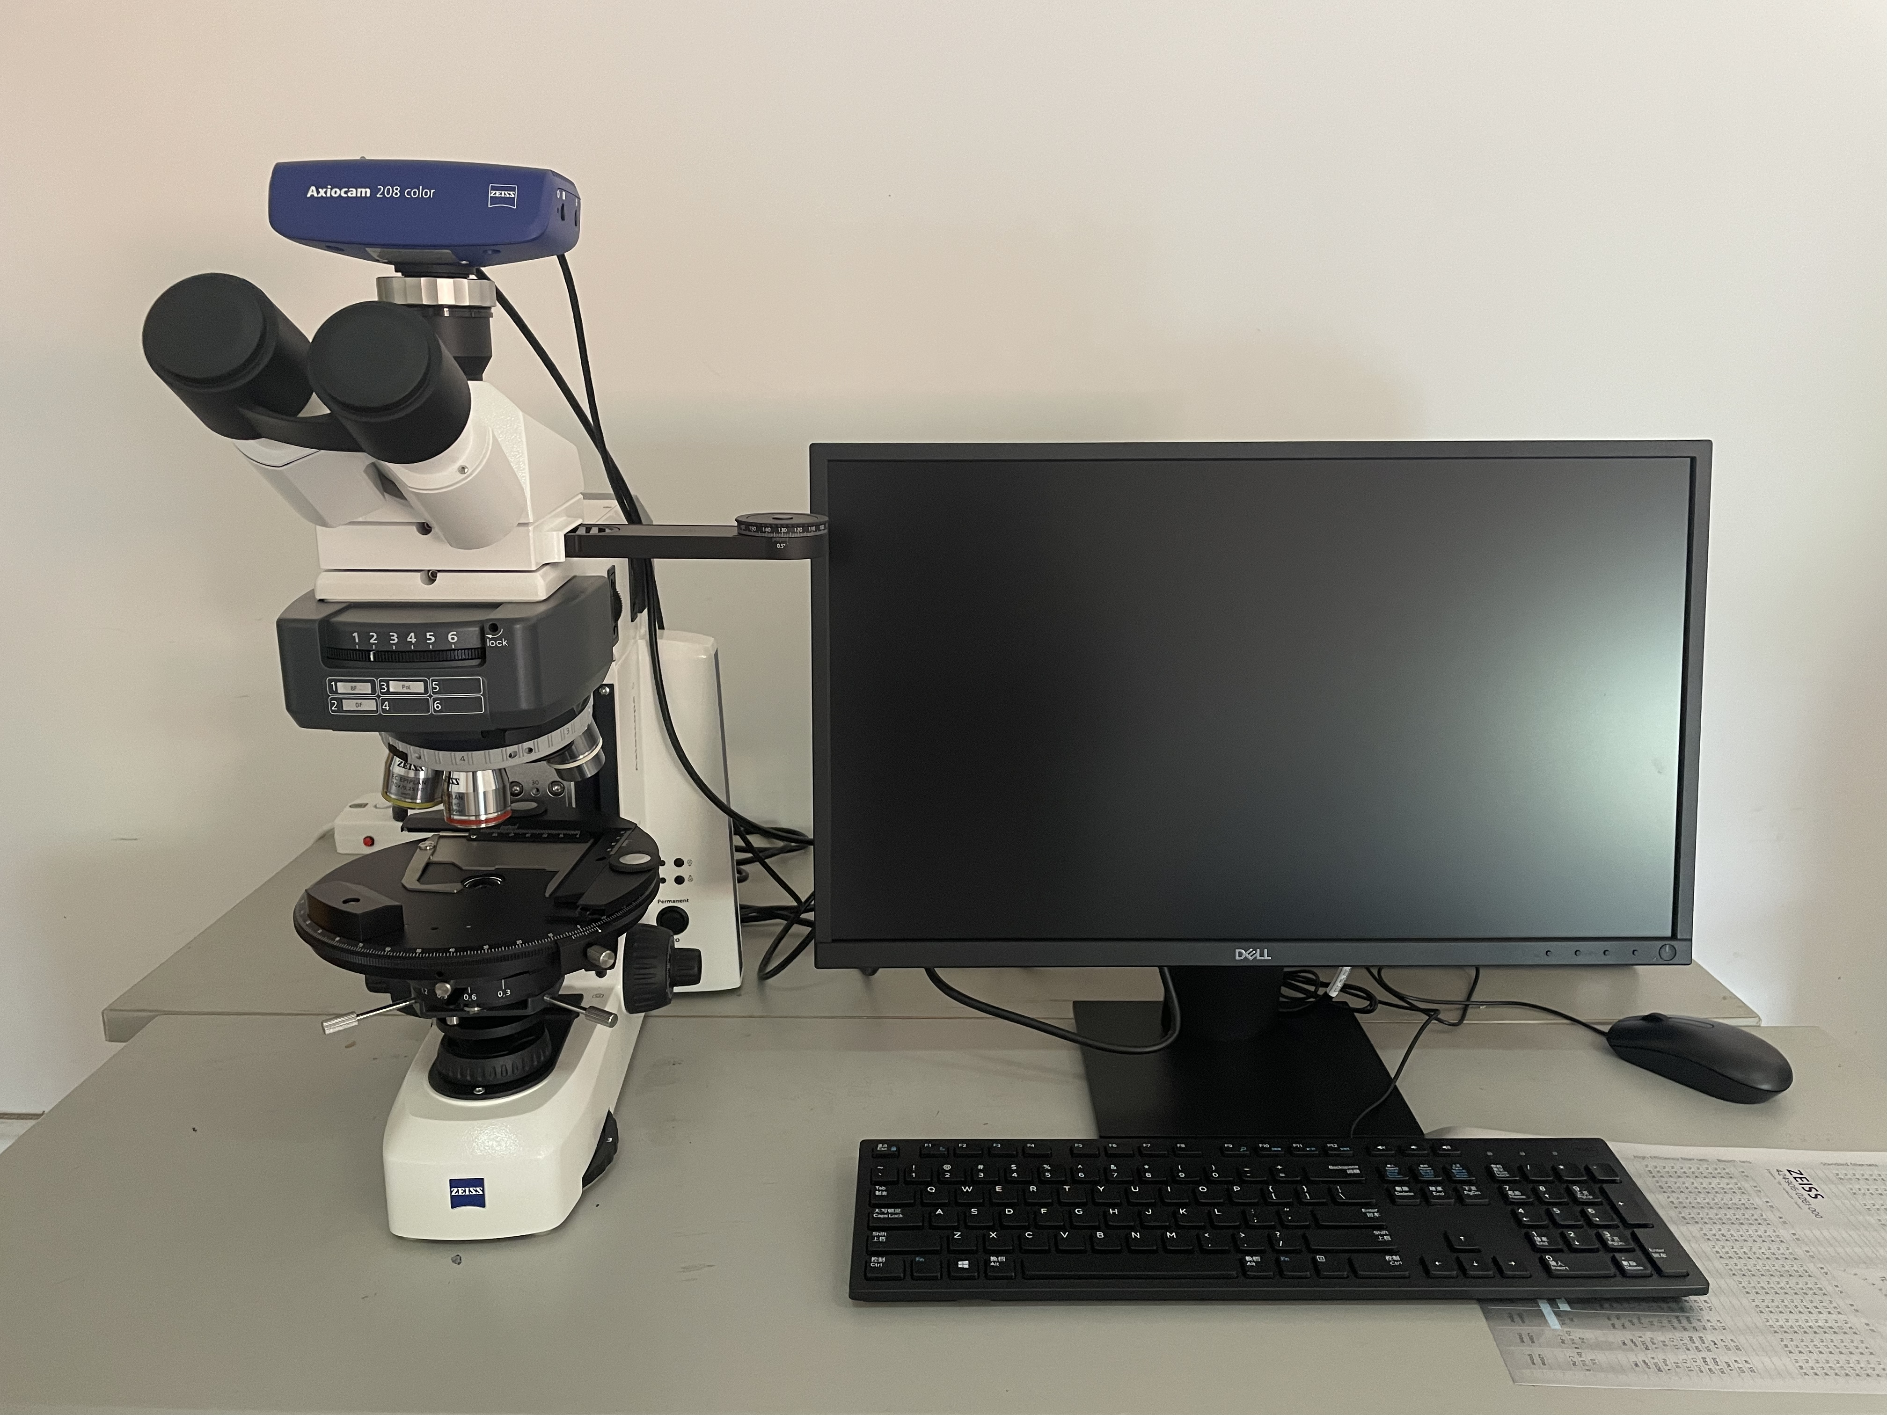

Axioscope5光学显微镜

Smartzooms5是ZEISS公司生产的一款智能数码显微镜（超景深光学显微镜），可实现快速无损伤分析表征，配备1.6X（综合放大倍率34x-336x）与10x（综合综合放大倍率202x-2022x）的镜头，可进行图像2D拍摄、景深叠加拍摄、3维图像拍摄、图像拼接、视频录制及三维尺寸测量，数据报告可输出。在材料微结构表面、断口形貌、金相观察分析、微机电系统MEMS等科学研究方面具有广泛应用。

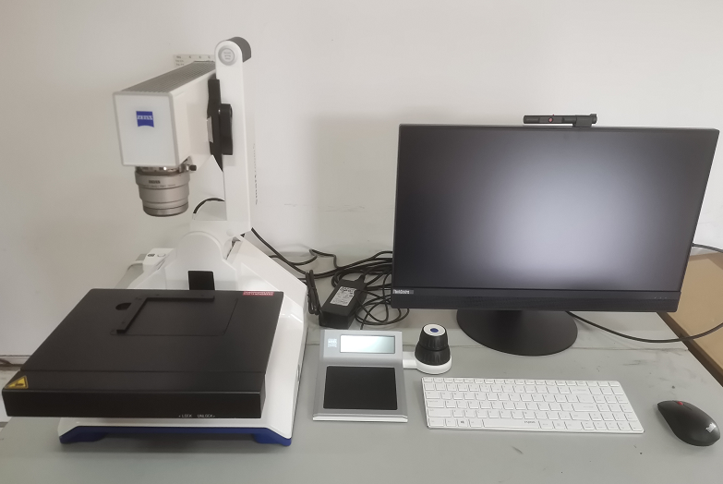

Smartzooms5超景深光学显微镜

安装地点：实验室建设与设备管理处501室

预约方式：通过湖南大学大型仪器设备共享平台（<http://sbgx.hnu.edu.cn/>）注册后预约使用。

联系人：陈庆伶13787063140

邹可 15386096582